**IPv4的封包与拆包。此次试验将IPv4包封装在Frame中进行发送，再在接收端解析Frame,再解析IPv4包。**

发送IPv4包数据：

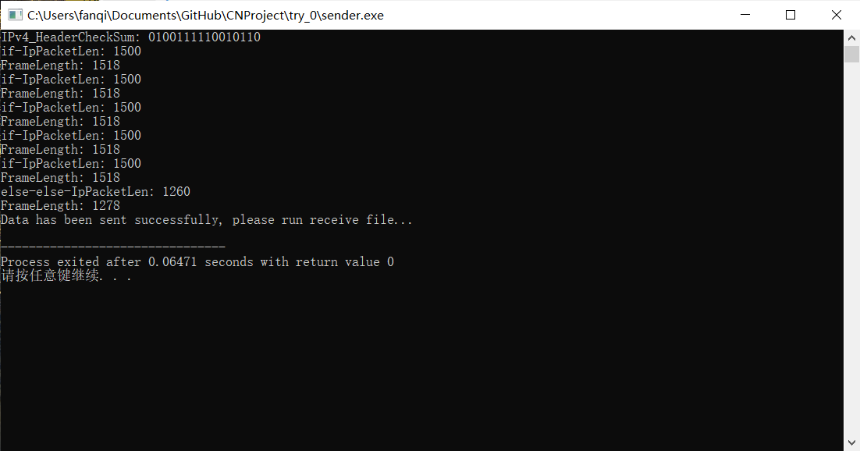

接受IPv4包数据：

